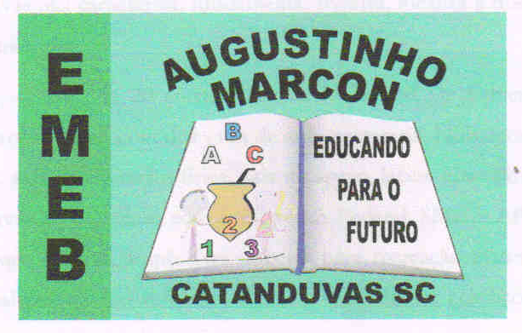 | Escola Municipal de Educação Básica Augustinho Marcon.  Catanduvas, Novembro / Dezembro de 2020.  Diretora: Tatiana Bittencourt Menegat.  Assessora Técnica Pedagógica: Maristela Apª. Borella Baraúna.  Assessora Técnica Administrativa: Margarete Petter Dutra.  Professora: Eliane Borges  Aluno(a):  2º ano 1

AULA 12- SEQUÊNCIA DIDÁTICA –TECENDO O SABER- 30/11/2020 A 04/12/2020

ATIVIDADE 36:
CONFECCIONE UMA BONECA OU BONECO UTILIZANDO MATERIAIS REAPROVEITÁVEIS. PODE SER FEITA DE LATA, PANO, ROLO DE PAPEL HIGIÊNICO, PAPEL, COPO PLÁSTICO DESCARTÁVEL, OU SEJA, O MATERIAL QUE VOCÊ TEM DISPONÍVEL EM CASA.

ATIVIDADE 37:
DEPOIS DE CONFECCIONAR A BONECA OU BONECO FORME FRASES DESCREVENDO –A:
1-
2-
3-
4-
5-

ATIVIDADE 38:
CONTINUAREMOS REALIZANDO AS ATIVIDADES NO LIVRO DE MATEMÁTICA “APRENDER 2” DAS PÁGINAS 176 ATÉ 177.

- NAS PÁGINAS 176 E 177, OS ALUNOS VÂO RECONHECER AS CÉDULAS E AS MOEDAS DO SISTEMA MONETÁRIO BRASILEIRO.

BOA SEMANA A TODOS!!!

